INDICAÇÃO N°. /2025

Sugere ao Executivo, através dos órgãos competentes, o reparo dos buracos na Rua 59, no bairro do Engenho do Mato.

Indico à Mesa, na forma regimental, ouvido o Douto do Plenário, que seja enviado ofício ao Exmo. Prefeito, Sr. Rodrigo Neves, com cópia para os órgãos competentes, para que realize o reparo dos buracos na Rua 59, no bairro do Engenho do Mato.

Sala das Sessões, 05 de junho de 2025

_______________________
Daniel Marques
Vereador
Justificativa:

Conforme relato recebido através dos canais oficiais de comunicação de nosso mandato, devido à interdição parcial da Avenida Irene Lopes Sodré no Engenho do Mato em razão das obras que estão sendo realizadas na região, os veículos estão sendo desviados pela Rua 59.
Com isso, o estado da Rua 59 está se deteriorando rapidamente e, como pode ser visto pelas fotos abaixo, o trecho está repleto de buracos.
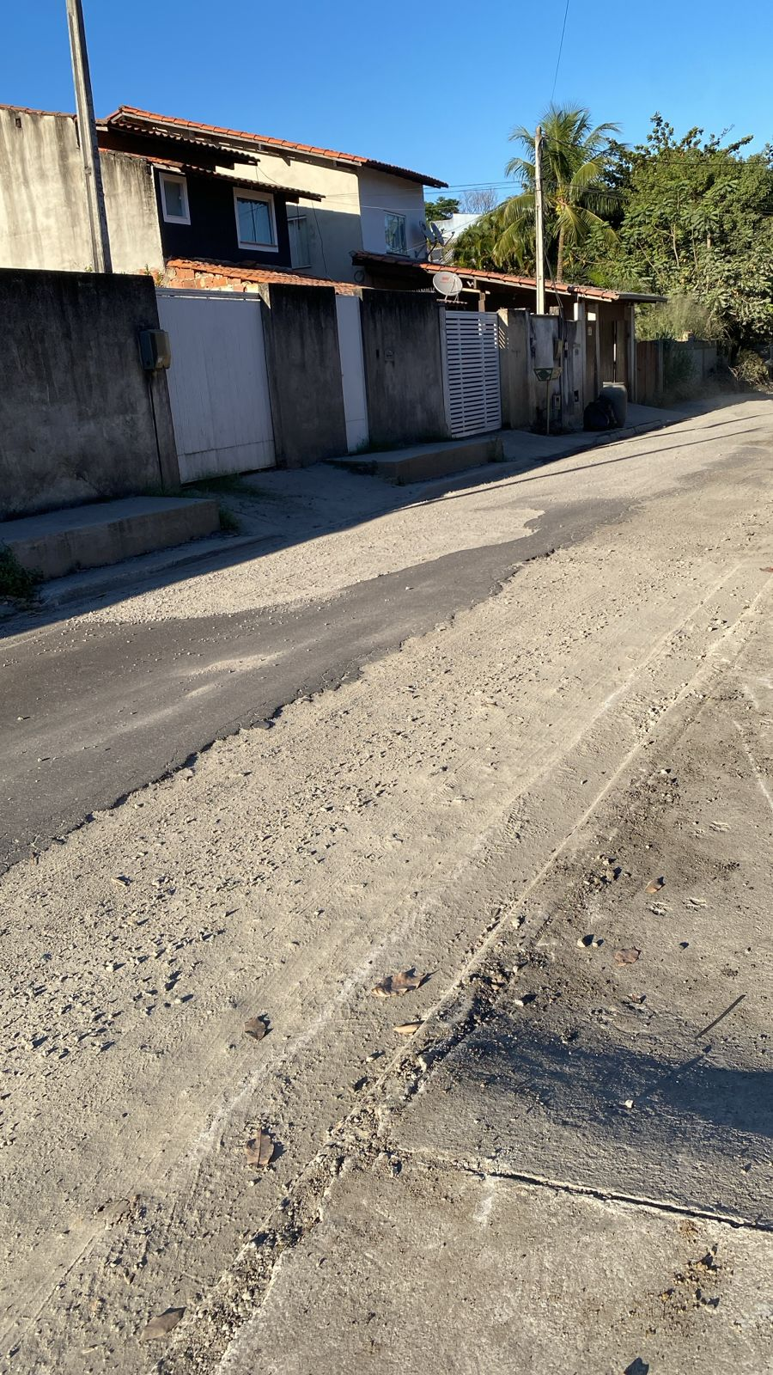
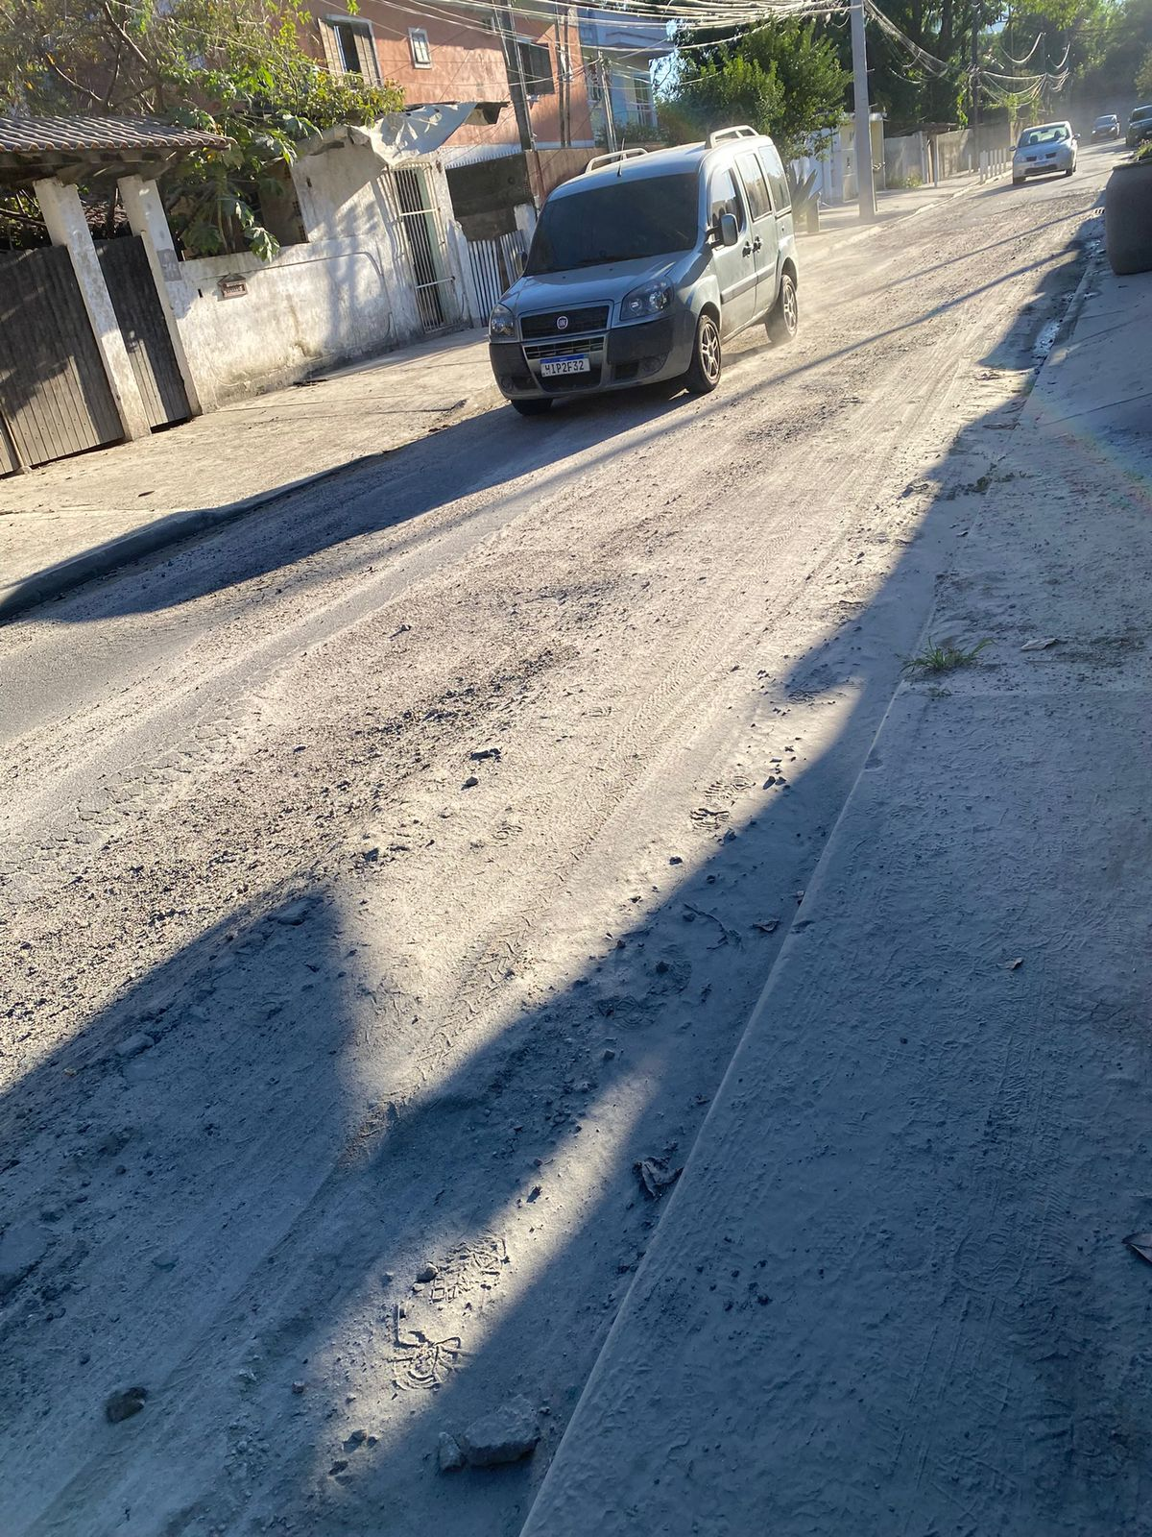
Por este motivo, solicitamos que a Prefeitura de Niterói proceda o reparo desta rua, para garantir que o fluxo de veículos que passa pelo local seja feito com segurança.
Por todo o exposto, justifica-se a presente indicação.
JMO

